Liberty启动服务

前端：

浏览器获取jsp页面

通过drag&drop控件拖拽文件夹

ajax+formData 上传文件

Servlet：

commons-fileupload.jar获取上传的文件

保存到硬盘，目前路径为D:/DATA

通过Runtime.getRuntime().exec()执行python命令

运行结果ReportFile_compare在WebContent目录下生成

跳转到ReportFile_compare/ReportFile_compare_sorted.html显示结果。

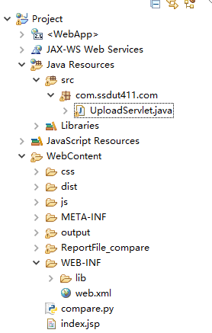

图1 代码结构图

如图1所示，index.jsp是初始页面，供用户拖拽上传。UploadServlet.java处理ajax post文件，并执行compare.py。compare.py需要调用output页面模板，生成显示结果ReportFile_compare。

具体运行效果图如下：

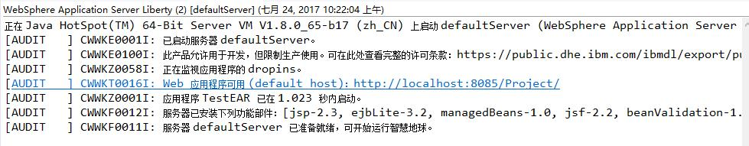

图1 启动Liberty

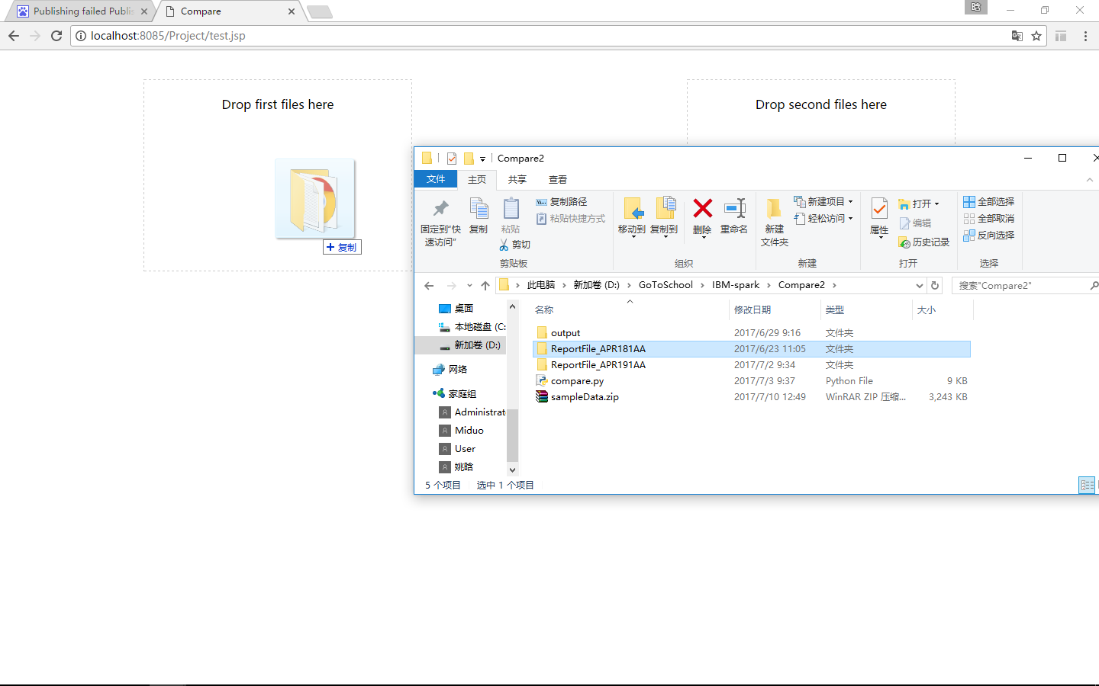

图2 拖拽上传

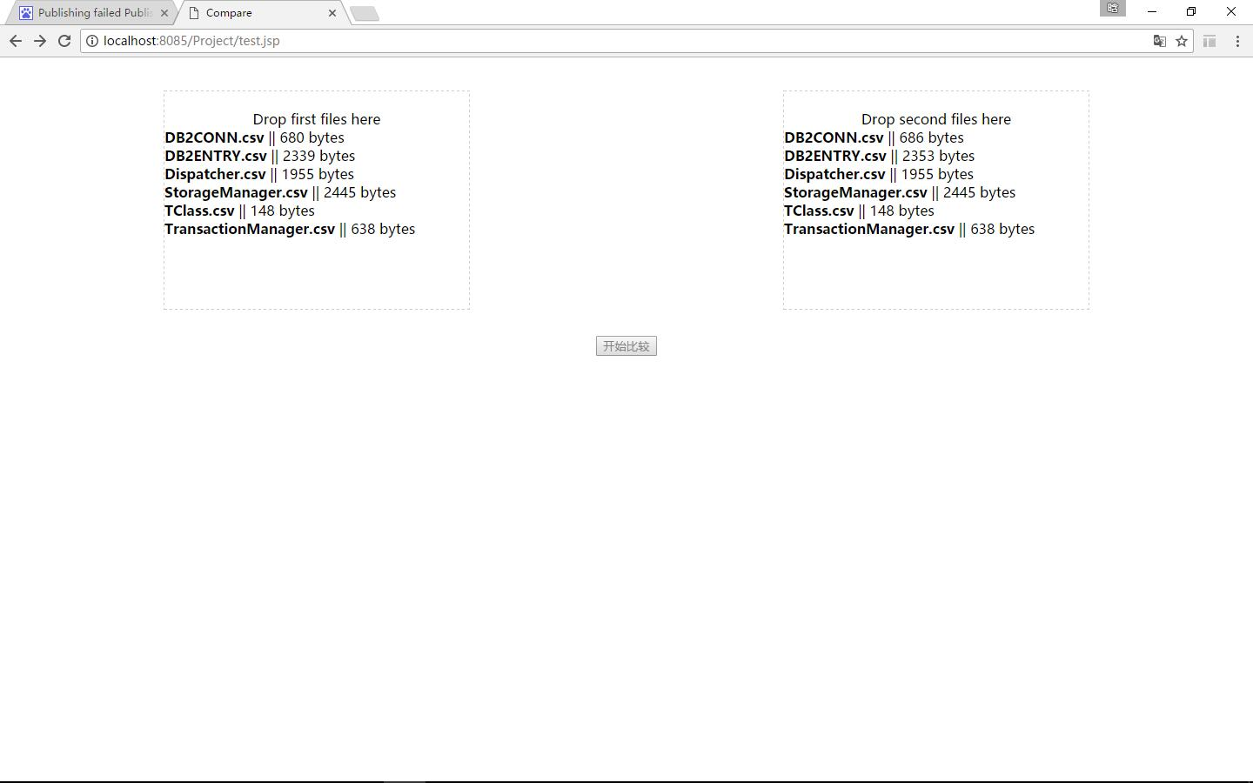

图3 上传完成

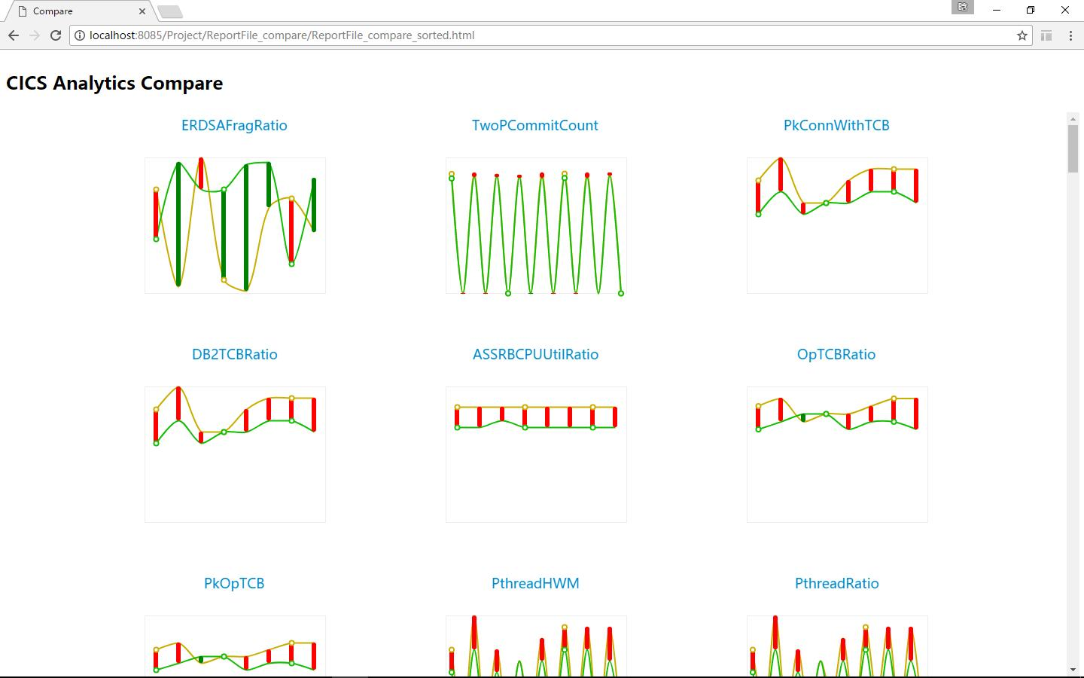

图4 显示结果